一、元组（tuple）

不可改变类型，元素不可更换不可插入删除元素。而列表权限大，可以任意修改其中的元素，可以任意的插入删除其中的元素。

元组和列表在实际使用非常相似。

二、元组的创建与访问

元组的特征： ，

元组的创建tuple1=(1,2,3,4,5,)

元组的访问以及特殊访问与列表相同

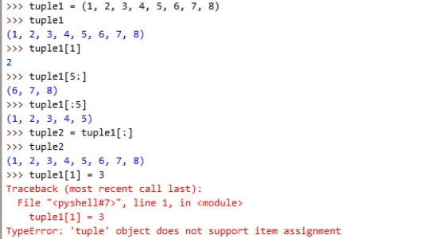

创建空元组：tuple1=()

创建单元素元组：tuple1=(1,) 或 tuple=1,

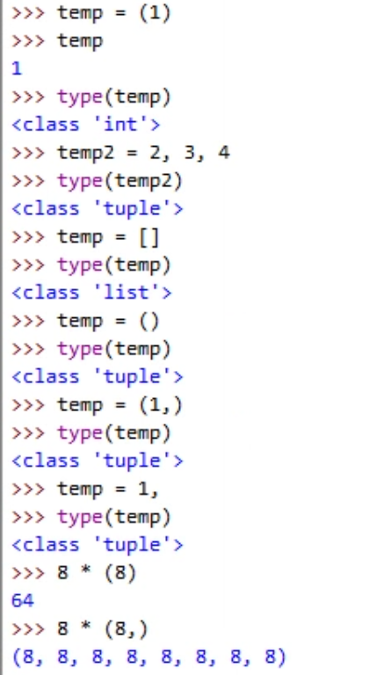

三、元组的更新与删除

元组的更新->切片

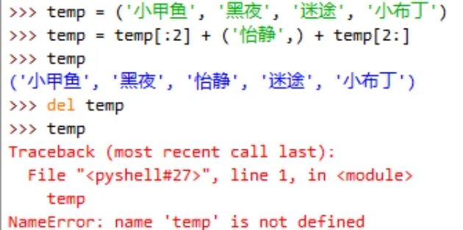

四、元组的相关操作符

拼接+、重复\*、关系操作 > < …、成员in not in、逻辑and or